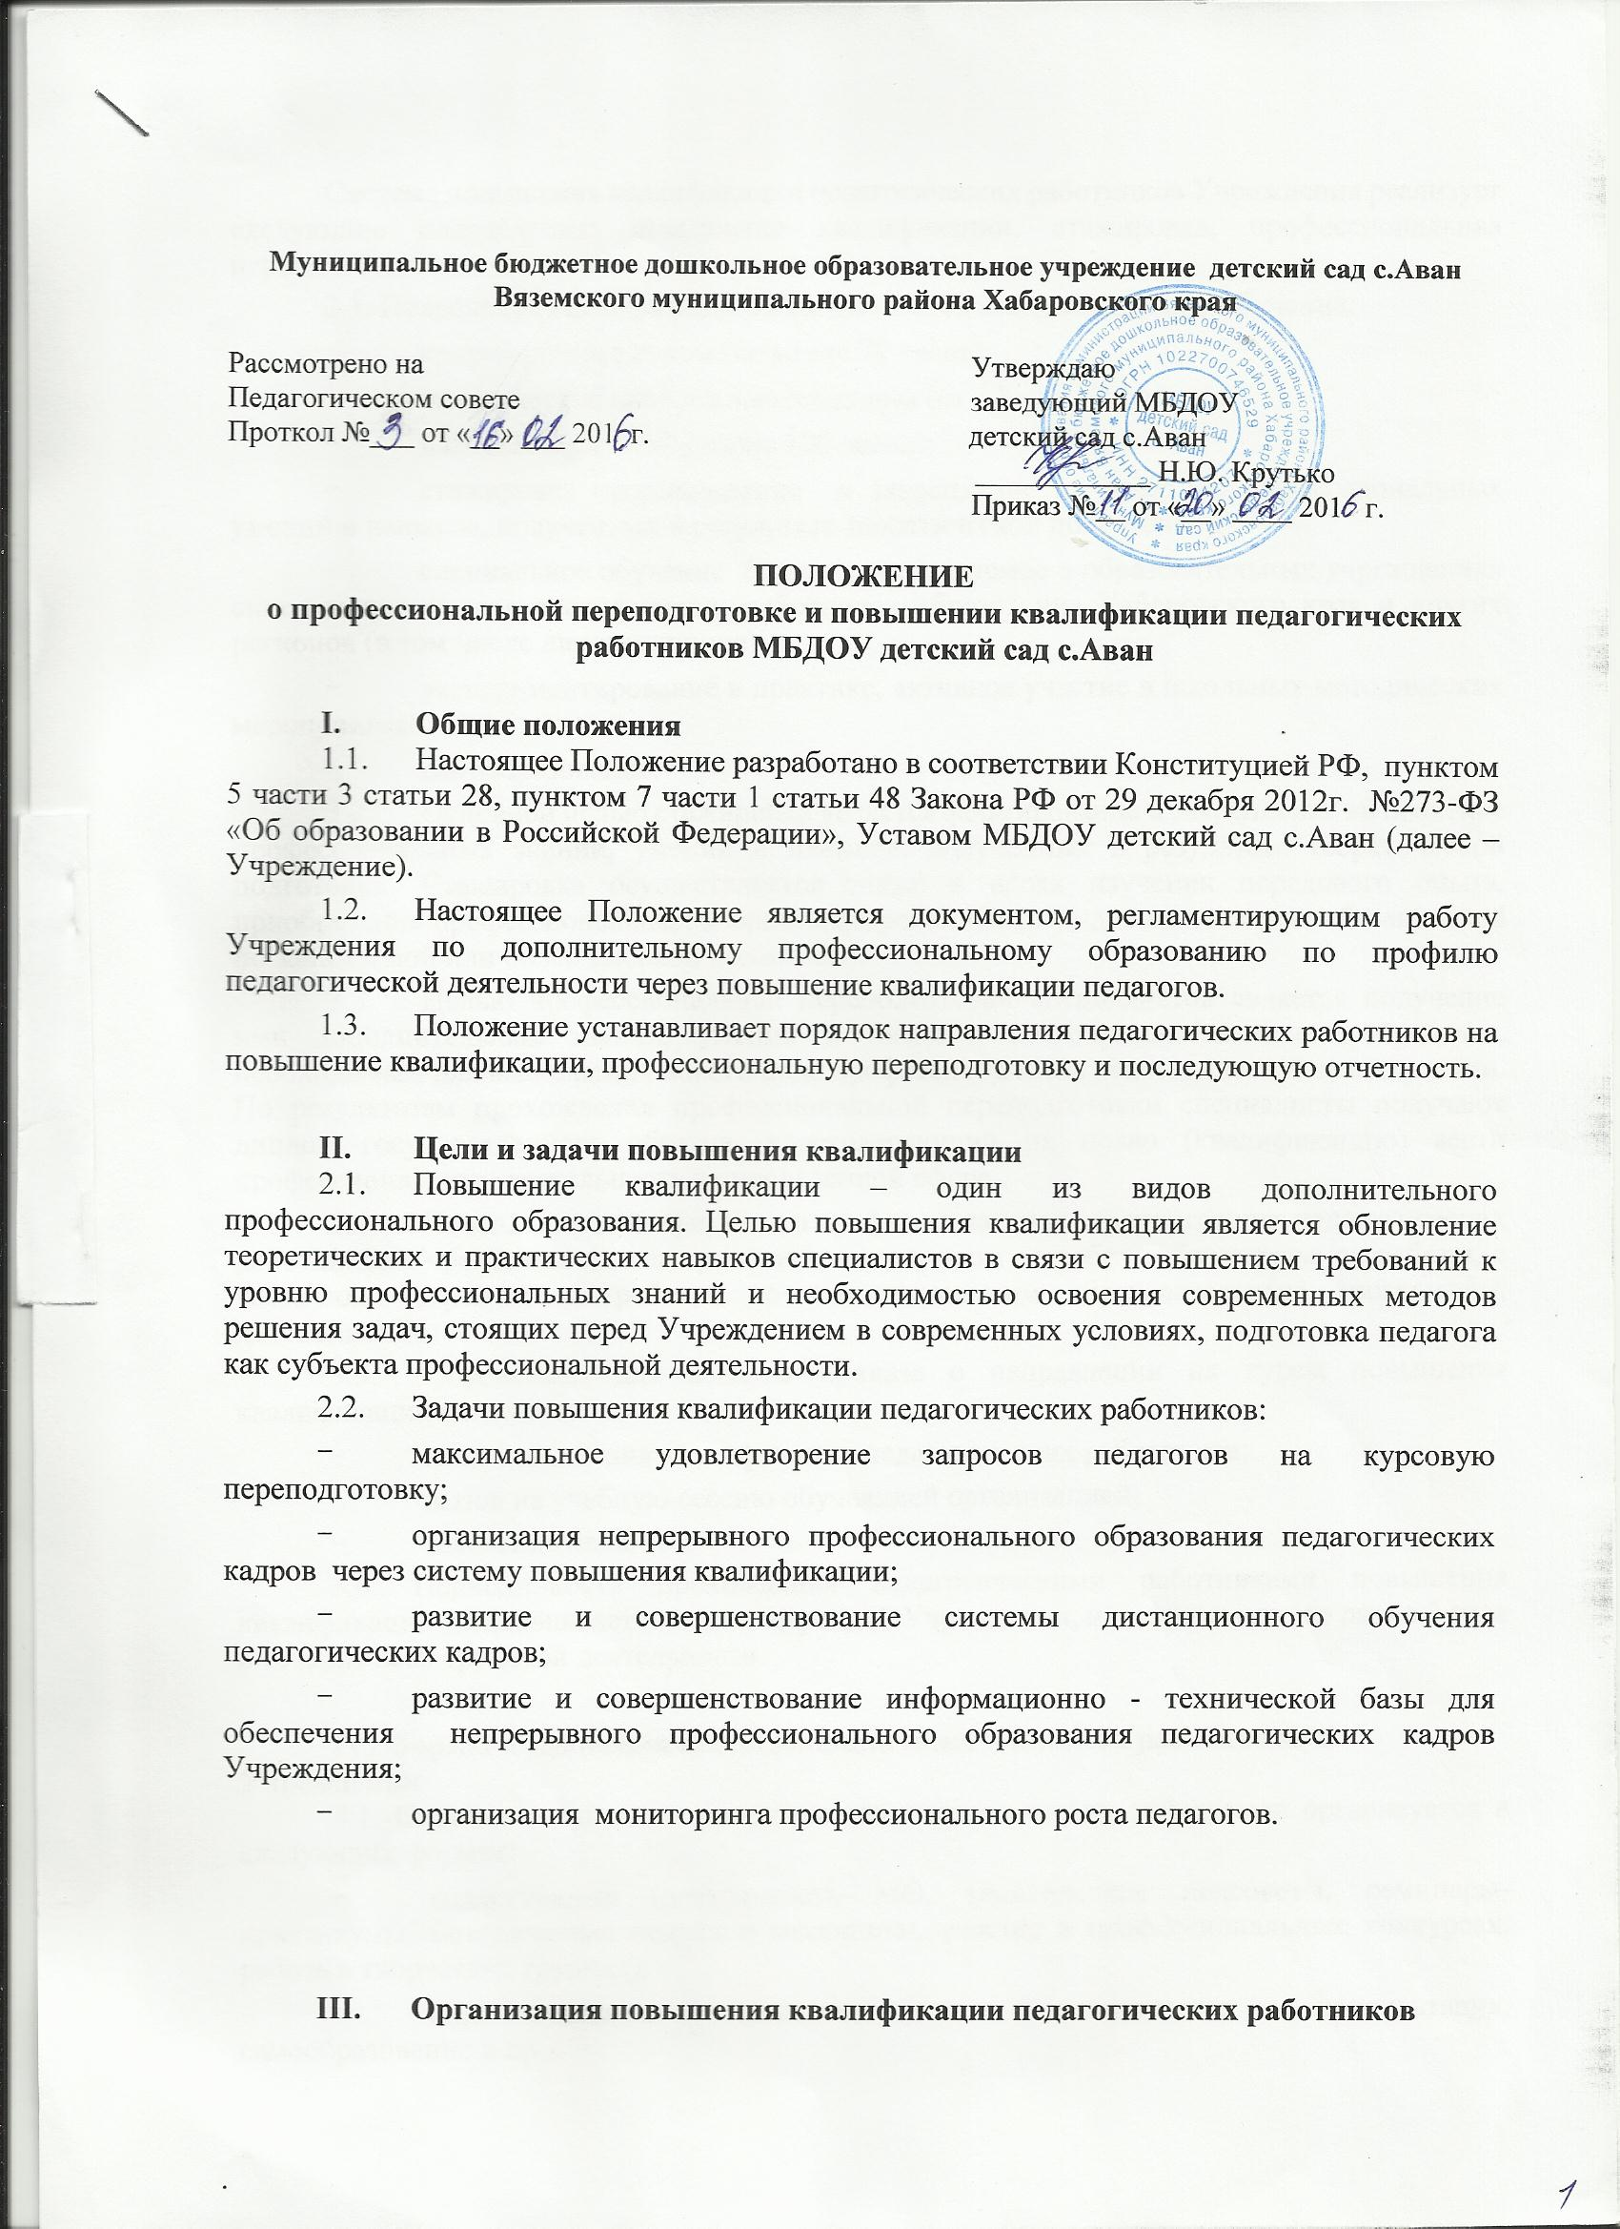Муниципальное бюджетное дошкольное образовательное учреждение детский сад села Аван Вяземского муниципального района Хабаровского края

Согласовано: на педагогическом Совете МБДОУ детского сада села Аван  Вяземского муниципального района  Протокол №___от «____» ____2014 г | Утверждено: приказом заведующего МБДОУ детского сада села Аван Вяземского муниципального района  ___________________ Н.Ю.Крутько  Приказ №____ от «____»__________2014 г

Положение
о профессиональной подготовке, переподготовке и повышении квалификации педагогических работников
- Общие положения
  - Положение о профессиональной подготовке, переподготовке и повышении квалификации работников МБДОУ детского сада с. Аван (далее Учреждение), разработано в соответствии с Федеральным законом Российской Федерации от 29 декабря 2012 г. № 273-ФЗ, Трудовым кодексом РФ, Уставом.
  - Настоящее положение определяет основные цели, правила построения, порядок осуществления повышения квалификации работников и регламентирует работу учреждения по дополнительному .профессиональному образованию, по профилю педагогической деятельности через повышение квалификации педагогов.
  - Повышение квалификации организуется с целью создания оптимальных условий для реализации работникам возможностей непрерывного образования на основе образовательных потребностей, конкретного заказа образовательного учреждения или запроса работника.
  - Повышение квалификации работников Учреждения способствует:
- повышению качества образования;
- удовлетворению запросов работников в получении профессиональных знаний, приобретение опыта организации учебного процесса в соответствии с современными тенденциями развития образования;
- формированию навыков проектных и других инновационных форм педагогической деятельности;
- оказанию помощи в реализации творческого потенциала.
- Организация и порядок работы по повышению квалификации
  - Повышение квалификации работников и руководителей осуществляется через различные формы:
- аттестацию;
- курсовую переподготовку;
- дистанционное обучение;
- заочное обучение в средних и высших учебных заведениях;
- самообразование;
- участие в методических мероприятиях на уровне района (методических объединениях, творческих группах, семинарах, консультациях, лекциях, конференциях и др.);
- изучение лучшего опыта воспитания и обучения;
- участие в педагогических чтениях, проблемных творческих семинарах и др. (за пределами дошкольного учреждения).
  - Повышение квалификации работников и руководящих работников в Учреждении организуется дифференцировано с учетом их подготовки и опыта работы.
  - Не менее одного раза в три года каждый работник обязан пройти курсовую переподготовку на базе других учебных заведений.
  - В случае направления работника для повышения квалификации работодатель обязан сохранять за ним место работы (должность), среднюю заработную плату по основному месту работы.
  - Слушатели, успешно прошедшие курс обучения системы повышения квалификации работников образования, предоставляют документы государственного образца:
- удостоверение о повышении квалификации - для лиц, прошедших краткосрочное обучение или участвовавших в работе тематических и проблемных семинаров по программе в объеме от 72 до 100 часов;
- свидетельство о повышении квалификации - для лиц, прошедших обучение по программе в объеме свыше 108 часов;
- справку установленного образца о краткосрочном обучении или сертификат участия в работе тематических и проблемных семинаров в объеме до 72 часов.
- Сведения о результатах повышения квалификации и профессиональной переподготовки педагогических работников предоставляются в Учреждение не позднее, чем через 3 дня после прохождения обучения.
  - Результаты работы во временных творческих группах, педагогических советах, МО, других методических мероприятиях предоставляются в виде письменных материалов о проделанной работе (план работы, материалы заседаний, публикации, аналитические отчеты, реферирование литературы, методические материалы и др.).
  - Работники могут дополнительно самостоятельно освоить курс повышения квалификации путем дистанционного обучения на основе сетевых технологий.
  - Повышение квалификации может осуществляется путем обучения в высших и средних учебных заведениях. На время обучения за работником сохраняется место работы и производится оплата учебного отпуска.
  - В процессе посещения учебно-воспитательских мероприятий заведующий наблюдает за работой педагогов, организуют работу по изучению передового педагогического опыта.
  - Выявленный опыт обобщается на заседаниях методических объединений.
- Документация
  - В Учреждении ведется следующая документация:
- план аттестации;
- база данных о педагогических работниках Учреждения, включающая сведения о курсовой переподготовке;
- копии документов о прохождении курсовой переподготовки;
- перспективный план прохождения курсов повышения квалификации работников
3.2. Контроль за повышением квалификации в Учреждении осуществляет заведующий.
  - Целью профессиональной переподготовки специалистов является получение ими дополнительных знаний, умений и навыков по образовательным программам, необходимым для выполнения нового вида профессиональной педагогической деятельности. По результатам прохождения профессиональной переподготовки специалисты получают диплом государственного образца, удостоверяющий их право (квалификацию) вести профессиональную деятельность в определенной сфере. Повышение квалификации и профессиональная переподготовка педагогических работников Учреждения может проводиться с отрывом от работы, без отрыва от работы, с частичным отрывом от работы, по индивидуальным образовательным программам, дистанционно.
  - Основанием для издания приказа о направлении на курсы повышения квалификации являются:
- план повышения квалификации педагогических работников;
- вызов на учебную сессию обучающей организацией;
- заявление педагога.
  - Периодичность прохождения педагогическими работниками повышения квалификации устанавливается администрацией Учреждения, но не реже одного раза в 3 года в течение всей трудовой деятельности.

